**ICAO EUR DOC 015**

**МЕЖДУНАРОДНАЯ ОРГАНИЗАЦИЯ ГРАЖДАНСКОЙ АВИАЦИИ**



**ЕВРОПЕЙСКИЙ ИНСТРУКТИВНЫЙ МАТЕРИАЛ  
ПО УПРАВЛЕНИЮ ЗОНАМИ ОГРАНИЧЕНИЙ ЗАСТРОЙКИ**

***- Третье издание -***

**2015**

ПОДГОТОВЛЕНО ДЛЯ ЕВРОПЕЙСКОГО И СЕВЕРОАТЛАНТИЧЕСКОГО БЮРО ИКАО НОЯБРЬ 2015

ОБОЗНАЧЕНИЕ И ИЗЛОЖЕНИЕ МАТЕРИАЛА В НАСТОЯЩЕЙ ПУБЛИКАЦИИ НЕ ЯВЛЯЮТСЯ ВЫРАЖЕНИЕМ КАКОГО-ЛИБО МНЕНИЯ СО СТОРОНЫ ИКАО ОТНОСИТЕЛЬНО ПРАВОВОГО СТАТУСА КАКОЙ-ЛИБО СТРАНЫ, ТЕРРИТОРИИ, ГОРОДА ИЛИ РАЙОНА, ИЛИ ИХ ОРГАНОВ ВЛАСТИ ИЛИ ОТНОСИТЕЛЬНО РАЗГРАНИЧЕНИЯ ИХ ГРАНИЦ.

**СОДЕРЖАНИЕ**

*.*

**1. Введение............................................................................................................1**

**2. Сфера действия................................................................................................2**

**3. Определения ....................................................................................................2**

3.1 Строение ..........................................................................................................2

3.2 Зона ограничений застройки (BRA) ..............................................................3

**4. Общая процедура ............................................................................................3**

**5. Подробная информация о двухэтапной процедуре...................................4**

5.1 Этап 1 ................................................................................................................4

5.2 Этап 2 ................................................................................................................5

**6. Зона ограничений строительства (BRA) для ненаправленных**

**средств....................................................................................................................5**

**7. Зона ограничений строительства (BRA) для направленных средств....7**

**8. Общие указания для ненаправленных и направленных средств...........8**

**ПРИЛОЖЕНИЕ 1 – Средства навигации.**.................................................. A-1

**ПРИЛОЖЕНИЕ 2 – Средства связи** ........................................................... A-2

**ПРИЛОЖЕНИЕ 3 – Средства наблюдения** ................................................A-3

**РЕЗЮМЕ**

В государствах-членах ИКАО для одних и тех же средств CNS (связь, навигация, наблюдение) применяются сильно различающиеся защитные зоны. Это привело к путанице застройщиков, проектировщиков, операторов аэропортов и других лиц, заинтересованных в поступательном развитии территорий, где необходимо располагать средства CNS. Этот инструктивный материал предлагает согласованные защитные зоны и определяет для наиболее распространенных средств CNS зоны ограничений застройки (BRA). Строения в пределах зон ограничений застройки (BRA) могут потенциально вызывать неприемлемые помехи. Способ оценки этих строений определяется в настоящем документе.

**1. Введение**

1.1 В соответствии с European Air Navigation Planning Group (EANPG) All-Weather Operation Group (AWOG) обращаемой к устойчивости всепогодных операций (AWO) был представлен документ, в котором выдвигается на первый план проблема с определением зон ограничений застройки (BRA).

1.2 Многочисленными государствами-членами ИКАО было установлено, что контроль строительства и процессы согласования использования могут широко варьироваться от того что разрешено.

1.3 AWOG учредила Рабочую Группу по зонам ограниченний застройки (PT/BRA) для выработки соответствующих Европейских Эксплуатационных Требований (ОР) и разработки инструктивного материала для того, чтобы обеспечить требуемый сигнал в пространстве, поддерживаемый в спецификациях для соответствующих средств связи, навигации и наблюдения (CNS), для использования при поддержке AWO.

1.4 В контексте данного инструктивного материала определение слова "Строение" будет дано в разделе 3 настоящего документа.

1.5 Инструктивный материал по своей природе предназначается как руководство для пользователей, процесс описанный здесь, предоставляет двух - этапный подход к процессу принятия решений по пониманию вызывает ли строение неприемлемые помехи.

1.6 Принципы, заложенные в этом инструктивном материале, заключаются в предоставлении легкодоступной, практической стандартной процедуры. Это позволит государствам-членам оценивать заявки на строительство известным методом.

1.7 Предусматривается использование государствами-членами как помощь в процедуре оценки всех заявок при проектировании строений.

1.8 Рекомендуется соответствующим инженерным службам для правильной интерпретации защитных зон включенных в процедуры. Это необходимо для правильного использования защитных зон к соответствующим средствам.

**2. Сфера действия**

2.1 Этот документ содержит инструктивный материал для определения может ли физическое присутствие строения оказать негативное влияние на доступность или качество сигналов, следующих аккредитованных ИКАО средств CNS:

* DME N
* VOR
* Радиопеленгатор (DF)
* NDB
* GBAS (VDB и Приемные станции)
* ILS (Курсовой радиомаяк (Localiser), Глиссадный радиомаяк (Glide-path) и Маркерные радиомаяки (Markers))
* SBAS (Наземная станция мониторинга)
* MLS (Азимутальный и Угломестный радиомаяки)
* Средства ОВЧ радиосвязи
* Первичный радиолокатор
* Вторичный радиолокатор (SSR)

2.2 Деградация сигнала в пространстве, вызванная электромагнитными помехами (EMI) не рассматривается в настоящем инструктивном материале.

2.3 Ограничения препятствий, которые приведены в настоящем инструктивном материале не принимают во внимание эффект предполагаемых строений при ППП/ПВП (VFR/IFR) операциях. Критерии для оценивания строений с эксплуатационной точки зрения содержатся в Приложении 14 (Аэродромы) и в Doc. 8168 (PANS OPS) ИКАО.

2.4 Спутниковые линии связи вверх/вниз, средства связи Земля-Земля ОВЧ/УВЧ диапазона, радиорелейные линии связи и ВЧ средства не рассматриваются в данном документе.

2.5 Критические и чувствительные зоны, основанные на рекомендациях, изложенных в Приложении 10 ИКАО также не рассматриваются в настоящем документе.

2.6 Станции мониторинга и радиолинии не рассматриваются в данном документе.

2.7 Посадочные радиолокаторы (PAR) не включены в этот документ.

2.8 Военные средства связи не рассматриваются в данном документе.

2.9 MLS и GNSS расширенные операции не рассматриваются в данном документе.

**3. Определения**

**3.1 Строение**

3.1.1 При разработке инструктивного материала основным понятием имелось ввиду здание. Однако разработанные руководящие принципы применимы в равной степени и для других объектов, будь то движущиеся или стационарные, временные или постоянные объекты способные вызывать помехи для радиосигналов средств CNS, такие как механизмы, сооружения, используемые для возведения зданий, а также земляные работы и вынутый грунт или даже деревья и лесные массивы.

**3.2 Зона ограничений застройки (BRA)**

3.2.1 В контексте AWO зона ограничений застройки (BRA) определяется как объем, где строения потенциально могут вызвать недопустимые помехи для сигнала в пространстве в зонах действия средств CNS для AWO. Все средства CNS имеют установленные зоны ограничений застройки (BRA), которые не ограничиваются фактическими границами участка объекта, а простираются на значительные расстояния от средства.

3.2.2 Строения упомянутые в п. 6.4 и 7.7 следует оценивать, даже если они находятся за пределами зоны ограничений застройки (BRA).

**4. Общая процедура**

4.1 Общая процедура по согласованию строений, которые могут неблагоприятно повлиять на средства CNS представляет собой двухступенчатый процесс (см. Рисунок 1).

4.2 Анализ, проведенный в рамках обоих процессов должен быть официально оформлен. Идея состоит в том, что Этап 1 должен дать первичную оценку целесообразности, а Этап 2 должен включать детальный анализ.

4.3 Этап 1: Используйте метод общей входной фильтрации для всех поступающих заявок. Фильтрация проводиться соответствующими органами (например: Аэропорт, Проектные организации, Местные должностные лица, Правительственные органы, которые проводят первоначальное рассмотрение заявок на строительство) для того, чтобы установить, может ли одобрение быть дано немедленно или заявка должна быть передана в соответствующие инженерные службы (специалисты по электронным средствам обеспечения безопасности воздушного движения - ATSEP).

4.4 Этап 2: ATSEP следует провести детальный анализ. Чтобы защититься от возможного влияния предполагаемого строения на сигнал в пространстве, излучаемым средствами CNS, анализ должен включать все аспекты средства CNS.

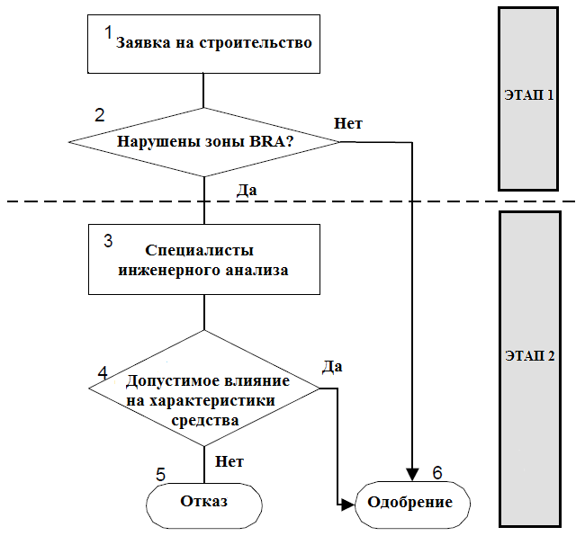

**Рисунок 1 Руководство по процедуре рассмотрения заявки**

***Определения и объяснения к Рисунку 1***

**Этап 1**

**4.5 Заявка на строительство**

4.5.1 Заявка на новое строительство, изменение существующего или проектируемого строения.

**4.6 Нарушение зон BRA**

4.6.1 Для рассмотрения заявки применяется общий метод фильтрации, чтобы определить, были ли нарушены зоны BRA. В случае отсутствия нарушений процедура завершается, и заявка регистрируется как одобренная.

**Этап 2**

**4.7 Специалисты инженерного анализа**

4.7.1 Если определено нарушение защитных зон BRA, заявка передается ответственным инженерным органам по CNS средствам. Анализ проводится по существу в соответствии с утвержденной официальной процедурой. Инженерный орган будет проводить соответствующий анализ, основанный на теории, опыте и имеющихся обстоятельствах.

**4.8 Влияние на эксплуатационные характеристики средств**

4.8.1 В результате анализа специалистами ATSEP будет определено - негативные влияния приемлемые или нет. В случае возникновения противоречий при анализе или возникновении тупиковой ситуации рекомендуется в первую очередь чтобы заявка была изменена.

**4.9 Отказ по заявке**

4.9.1 Заявитель уведомляется об отклонении заявки соответствующим полномочным органом. Это не исключает возможности внесения каких-либо изменений в заявку. После отклонения заявки на строительство может иметься возможность изменить или повторно подать заявку. Измененная заявка подвергается соответствующему рассмотрению в соответствии с процедурами, указанными на Рисунке 1.

**4.10 Одобрение заявки**

4.10.1 Положительное решение по заявке на строительство принимается в случае, когда влияние на характеристики средства отсутствует.

**5. Подробная информация о двухэтапной процедуре**

5.1 **Этап 1**

5.1.1 Сигнал в зонах действия для всех средств CNS должен быть защищен от неприемлемого влияния. Для того, чтобы достичь этого, каждый тип средства должен иметь собственную защитную зону, которая представляет собой защитный объем определенной формы. Размеры этого объема зависят от особенностей каждого типа средства.

5.1.2 Ненаправленные средства защищаются с использованием защитных зон образованных конусом и цилиндром (см. **Рисунок 2.1 и 2.2**).

5.1.3 Направленные средства защищаются с использованием адаптированных защитных зон (см. **Рисунок 3**).

5.1.4 Рельеф местности и окружающие особенности могут видоизменять применяемые защитные зоны.

5.1.5 Защитные зоны, смоделированные при рассмотрении различных средств CNS, представляют собой оригинальные защитные объемы для этих отдельных средств.

5.1.6 Там, где эти объемы перекрывают друг друга, они определяются как "кластерные" (например, в аэропорту). Затем из этих объемов складывается трехмерная картина, которая представляет собой одну защитную область формирующую основу полной карты зон ограничений строительства (BRA) аэропорта. Средство, которое требует наиболее ограничительную зону BRA имеет приоритет на этапе 1 и запускает рассмотрение на этапе 2.

5.1.7 Соответствующий орган применяет карту зон ограничений застройки BRA в качестве шаблона, включающего информацию о высоте над уровнем моря, для использования в процедуре рассмотрения заявки.

5.1.8 Следует отметить, что критические и чувствительные зоны, для каждой конкретной системы и профиля взлетно-посадочной полосы, должны разрабатываться специалистами ATSEP. Разработка этих зон базируются на указаниях, имеющихся в Приложении 10. Они не рассматриваются в данном документе.

**5.2 Этап 2**

5.2.1 Второй этап процедуры рассмотрения заявки проводит соответствующая инженерная служба ответственная за эксплуатацию средств CNS.

5.2.2 Эта инженерная служба анализирует заявку на строительство.  
Анализ основан (хотя и не ограничивается этим) на опыте и экспертных знаниях инженеров, решающих задачу. Процедура может охватывать теоретический анализ, имитационное моделирование и моделирование с целью выявления значительного влияния предполагаемого строения для текущих условий.

5.2.3 В ходе аналитической работы, участвующие инженеры, получат понимание о степени влияния на средства CNS. При первоначальном анализе заявки на строительство возможны три результата:

a) Влияние неприемлемо.

b) Влияния установлены. Если это так или существуют какие-либо сомнения, то необходимо провести дальнейший детальный анализ.

c) Незначительное влияние.

5.2.4 Результатом этих анализов является одобрение или отклонение заявки на строительство. В случае отсутствия ясного ответа, инженерной службе рекомендуется защитить средство, отклонив заявку.

5.2.5 Если результатом анализа является отклонение заявки, то возможна обратная связь с разъяснениями от специалистов ATSEP. Это делается для того, чтобы дать комментарии о сущности и аспектах, которые, по их мнению, вызывают негативное влияние на средства CNS.

5.2.6 Отказ по заявке не исключает возможности заявителя для повторной подачи заявки. Это может быть новая или измененная заявка на строительство, которая затем рассматривается снова с текущими обстоятельствами на время повторного представления заявки.



**6. Зона ограничений строительства (BRA) для ненаправленных средств**

6.1 Цилиндр направлен по земной поверхности; конус направлен по горизонтальной плоскости. Там, где имеется пересеченная местность форма зоны BRA адаптируется.

6.2 Зоны ограничений строительства BRA рассчитываются чтобы обеспечить защиту наихудших случаев.

6.3 Форма защитных зон для радиопеленгатора может потребовать изменения, если антенна установлена на большой высоте.

6.4 Рекомендуется, чтобы такие строения, как небоскребы, районы больших землеройных работ, телевизионные башни и других высокие башни оценивались постоянно даже если они находятся за пределами зон BRA ненаправленных средств. Особое внимание следует обратить на скопления зданий и воздушные линии электропередачи.

***Рисунок 2.1: Защитные объемы (BRA) ненаправленных средств***

***(трехмерное представление)***

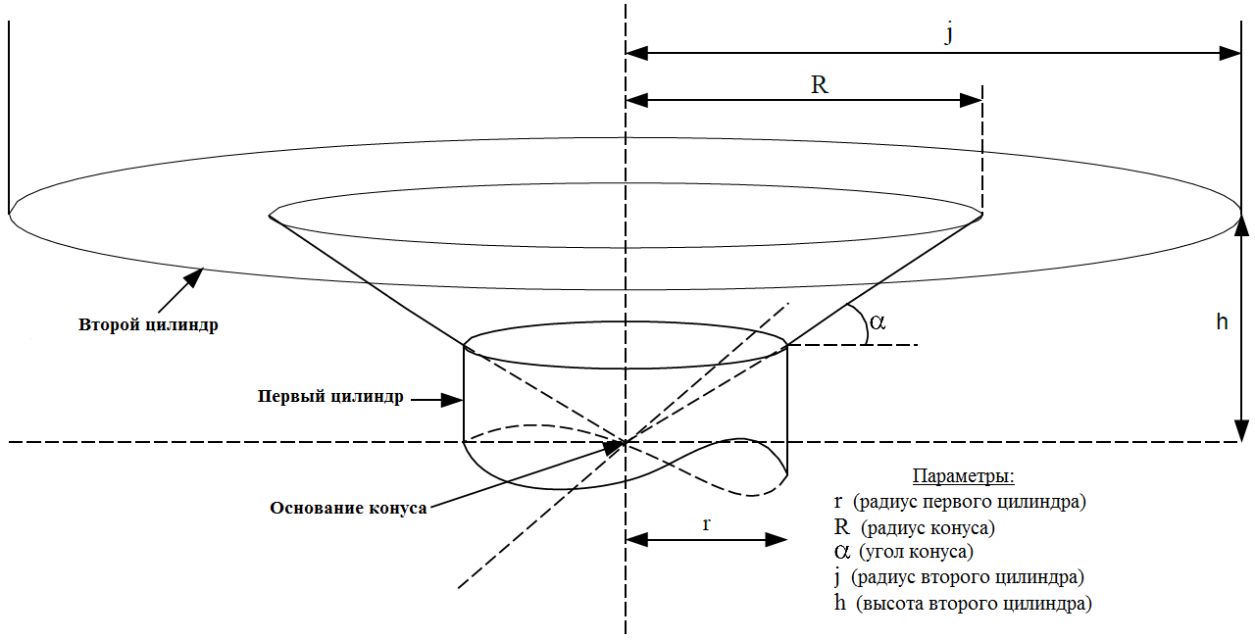

***Рисунок 2.2: Защитные объемы (BRA) ненаправленных средств***

***(вид в разрезе)***

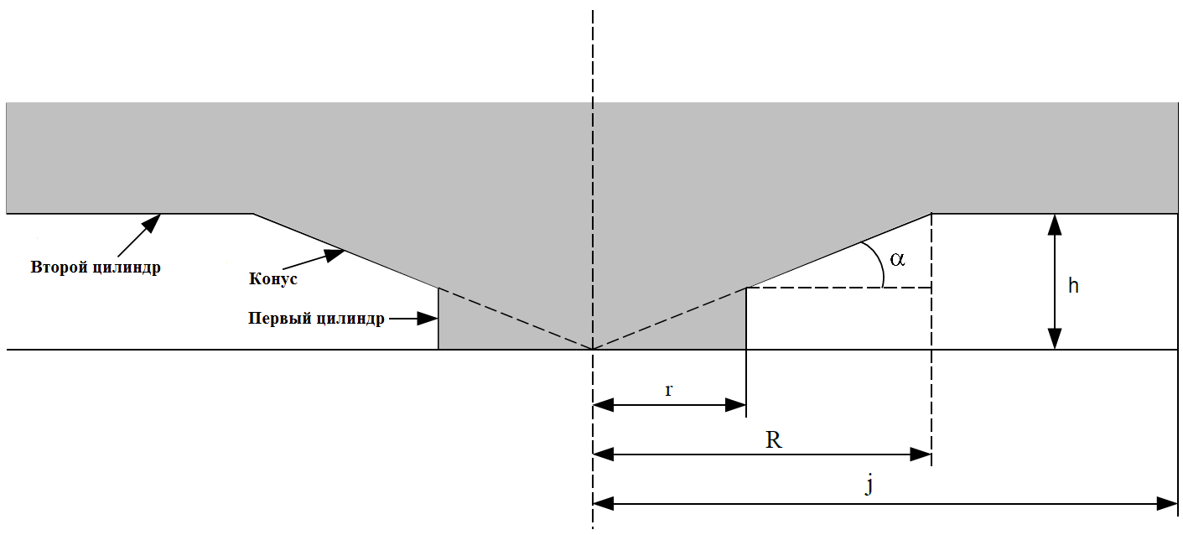

**7. Зона ограничений строительства (BRA) для направленных средств**

7.1 Направление и размеры зон BRA для различных вариантов курсовых радиомаячных систем будут существенно различаться и будут зависеть от размера апертуры и конструкции антенной системы.

7.2 Антенные решетки с широкой апертурой (как правило, 24/25 элементов) будут иметь дополнительную защиту за счет использования защитных зон BRA для антенн со средними апертурами. Поэтому руководящие цифры, представленные в таблице 2, отражают только защитные зоны BRA для антенных решеток со средней апертурой для средств, обеспечивающих III категорию.

7.3 Антенная решетка осевого излучения для глиссадного радиомаяка нуждается в более узкой защитной зоне что обуславливается направленностью антенной системы.

7.4 К средствам MLS может быть применимо только при заходе на посадку по прямой, с использованием узконаправленных антенн. Расширенные операции еще не охвачены в инструктивном материале и, следовательно, Сигнал внезонной индикации (OCI) и не определена защита обратного азимута. Если планируются расширенные операции, то должна быть установлена соответствующая защита.

7.5 Направленный DME предполагается, что должен работать совместно с системами посадки. Зоны BRA должны быть установлены в обоих направлениях, там, где DME используется для обеспечения процедур ухода на второй круг.

7.6 Направленная защитная зона ориентируется соответствующей службой ATSEP.

7.7 Рекомендуется, чтобы такие строения, как небоскребы, районы больших землеройных работ, телевизионные башни и других высокие башни оценивались постоянно даже если они находятся за пределами зон BRA ненаправленных средств. Особое внимание следует обратить на скопления зданий и воздушные линии электропередачи.

***Рисунок 3 Защитные зоны для направленных средств***

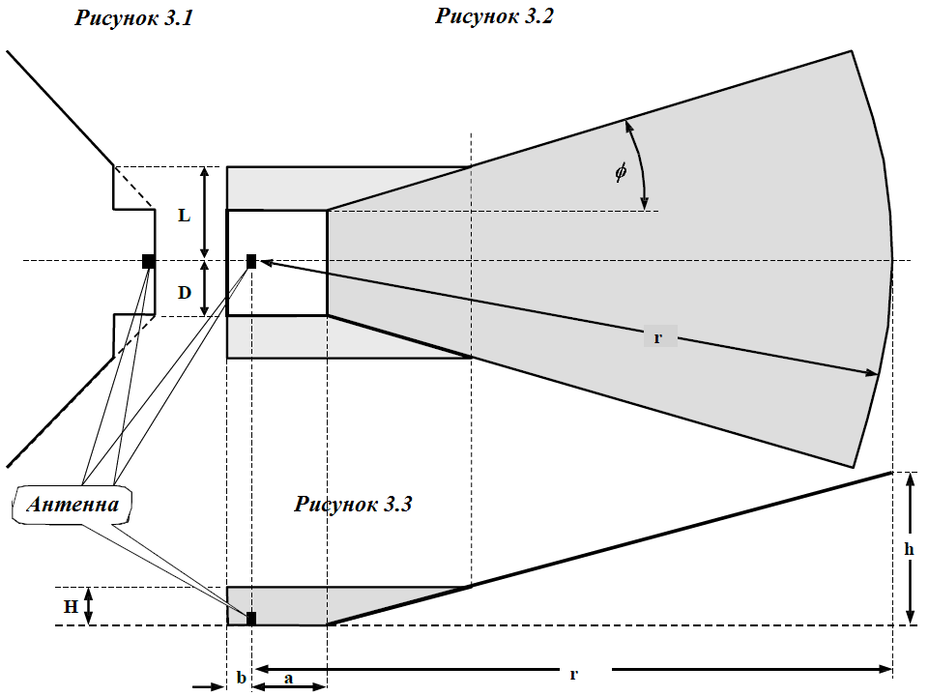

*Защитные объемы применяемые для направленных средств*

*Рисунок 3.1 Вид с торца*

*Рисунок 3.2 Вид сверху*

*Рисунок 3.3 Вид сбоку*

***Рисунок 3.4 – Вид в пространстве для направленных средств***

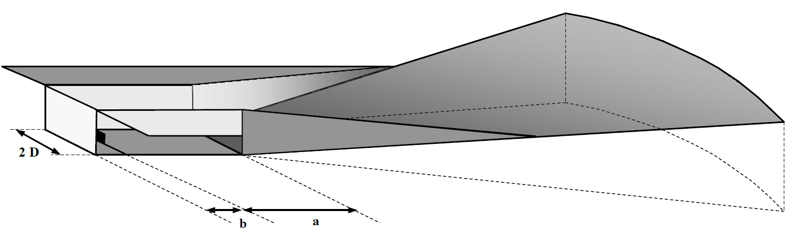

**8. Общие указания для ненаправленных и направленных средств**

8.1 При совместном расположении средств должна применяться наиболее протяженная зона BRA.

8.2 Нестандартные места расположения (например: высота свыше 7м, на участках вершин гор, смещение курсового радиомаяка) потребуют более тщательной оценки, так как в этих случаях происходят изменения диаграммы направленности излучения и, следовательно, потребуются более специфичные защитные зоны.

8.3 Более современные антенные устройства или передовые технологии (например, антенны с широкой апертурой, отсутствие фазовых сдвигов, Доплеровские методы) позволят уменьшить защитные зоны, приемлемо для ATSEP.

8.4 Также должно приниматься во внимание и применяться Приложение 14 ИКАО.

8.5 Защитные зоны применимы от поверхности земли и выше.

8.6 Рельеф местности, природные особенности или имеющие ограничения эксплуатационных характеристик могут изменять применяемые размеры зон BRA.

**ПРИЛОЖЕНИЕ 1 – Средства навигации**

***Таблица 1: Согласованные руководящие значения для ненаправленных навигационных средств в соответствии с Рисунками 2.1 и 2.2***

|  |  |  |  |  |  |  |
| --- | --- | --- | --- | --- | --- | --- |
| *Тип* ***навигационного*** *средства* | *Радиус цилин-дра r (м)* | *Угол α (о)* | *Радиус конуса R (м)* | *Радиус цилиндра j (м)*  *Только ветряная турби-на(ы)* | *Высота цилиндра j (h-высота) (м) Только ветряная турби-на(ы)* | *Основание конуса или осей цилиндров* |
| *DME N* | *300* | *1.0* | *3000* | *н/и* | *н/и* | *Основание антенны на уровне земли* |
| *CVOR* | *600* | *1.0* | *3000* | *15000* | *52* | *Центр антенной системы на уровне земли* |
| *DVOR* | *600* | *1.0* | *3000* | *10000* | *52* | *Центр антенной системы на уровне земли* |
| *Радиопеленга-тор (DF)* | *500* | *1.0* | *3000* | *10000* | *52* | *Основание антенны на уровне земли* |
| *Маркерный радиомаяк* | *50* | *20.0* | *200* | *н/и* | *н/и* | *Основание антенны на уровне земли* |
| *NDB* | *200* | *5.0* | *1000* | *н/и* | *н/и* | *Основание антенны на уровне земли* |
| *GBAS наземный референсный (эталонный) приемник* | *400* | *3.0* | *3000* | *н/и* | *н/и* | *Основание антенны на уровне земли* |
| *GBAS*  *станция VDB* | *300* | *0.9* | *3000* | *н/и* | *н/и* | *Основание антенны на уровне земли* |
| *станция VDB*  *станция мониторинга* | *400* | *3.0* | *3000* | *н/и* | *н/и* | *Основание антенны на уровне земли* |

* Величины, указанные для ветровых турбин (ы) применяются относительно кончика лопасти турбины в вертикальном положении.

***Таблица 2: Согласованные руководящие значения для направленных навигационных средств в соответствии с Рисунком 3***

|  |  |  |  |  |  |  |  |  |
| --- | --- | --- | --- | --- | --- | --- | --- | --- |
| *Тип* ***навигационного*** *средства* | ***a***  *(м)* | ***b***  *(м)* | ***h***  *(м)* | ***r***  *(м)* | ***D***  *(м)* | ***H***  *(м)* | ***L***  *(м)* | ***ϕ***  *(о)* |
| *ILS курсовой радиомаяк (LLZ)*  *(средняя апертура, одночастотный)* | *Расстояние до порога* | *500* | *70* | *a+6000* | *500* | *10* | *2300* | *30* |
| *ILS курсовой радиомаяк (LLZ)*  *(средняя апертура, двухчастотный)* | *Расстояние до порога* | *500* | *70* | *a+6000* | *500* | *20* | *1500* | *20* |
| *ILS глиссадный радиомаяк (GP) М-Type (двухчастотный)* | *800* | *50* | *70* | *6000* | *250* | *5* | *325* | *10* |
| *MLS азимутальный радиомаяк (AZ)* | *Расстояние до порога* | *20* | *70* | *a+6000* | *600* | *20* | *1500* | *40* |
| *MLS угломестный радиомаяк (EL)* | *300* | *20* | *70* | *6000* | *200* | *20* | *1500* | *40* |
| *DME (направленные антенны)* | *Расстояние до порога* | *20* | *70* | *a+6000* | *600* | *20* | *1500* | *40* |

**Замечания:**

* Параметры (а) и (b) отсчитываются от основания антенны вдоль поверхности земли.
* Значение (r) отсчитывается от основания антенны и направлено по горизонтальной плоскости.
* Угол *ϕ*  откладывается в горизонтальной плоскости.
* Другие конкретные замечания, имеющие отношение к защитным зонам ненаправленных и направленных средств включены в соответствующий раздел процедуры.
* В случае применения расширенных операций, поддерживаемых MLS и GNSS должна быть сделана определенная корректировка соответствующих зон BRA.

**ПРИЛОЖЕНИЕ 2 – Средства связи**

***Таблица 3: Согласованные руководящие значения для ненаправленных средств связи в соответствии с Рисунками 2.1 и 2.2***

|  |  |  |  |  |
| --- | --- | --- | --- | --- |
| *Тип средства* ***связи*** | *Угол α (о)* | *Радиус конуса R (м)* | *Радиус цилиндра r (м)* | *Основание конуса* |
| *Передатчик ОВЧ диапазона* | *1.0* | *2000* | *300* | *Основание антенны на уровне земли* |
| *Приемник ОВЧ диапазона* | *1.0* | *2000* | *300* | *Основание антенны на уровне земли* |

**Замечания:**

* Считается что средства АТИС имеют достаточную защиту в пределах VOR или ОВЧ средств.
* Считается, что средства АЗН (АЗН-В) и ЛПД режима 4 (наземные станции) защищены в рамках защитных зон средств ОВЧ связи (включая средства всех VDL режимов / каналы передачи данных VDL используемых для связи благодаря используемым рабочим частотам).
* Для обеспечения All-Weather Operation (AWO) могут использоваться направленные средства связи, однако рекомендовано чтобы защитные зоны были установлены на основе защитных зон для ненаправленных средств.

**ПРИЛОЖЕНИЕ 3 – Средства наблюдения**

***Таблица 4: Согласованные руководящие значения для ненаправленных средств навигации в соответствии с Рисунками 2.1 и 2.2***

|  |  |  |  |  |
| --- | --- | --- | --- | --- |
| *Тип средства* ***наблюдения*** | *Угол α (о)* | *Радиус конуса R (м)* | *Радиус цилиндра r (м)* | *Основание конуса* |
| *Первичный радиолокатор (PSR)* | *0.25* | *15000* | *500* | *Основание антенны на уровне земли* |
| *Вторичный радиолокатор (SSR)* | *0.25* | *15000* | *500* | *Основание антенны на уровне земли* |

**Замечания:**

* Защита радиолокатора обзора летного поля (SMR) должна быть выполнена в соответствии с требованиями обеспечения прямой видимости. Система ASMGCS должна удовлетворять эксплуатационным требованиям ИКАО.
* Системы ASMGCS могут состоять из нескольких различных подсистем некоторые из которых аккредитованы ИКАО, а некоторые нет. Защитные зоны BRA для признанных ИКАО средств приведены в данном документе. Защитные зоны BRA для неаккредитованных ИКАО средств должны быть разработаны в соответствии с их характерными особенностями.

**– КОНЕЦ –**